淮南师范学院生物工程学院共青团工作

简 报

2016年第4期
生物工程学院团总支编 2016年6月
生物工程学院：深入公寓，紧抓毕业际安全教育
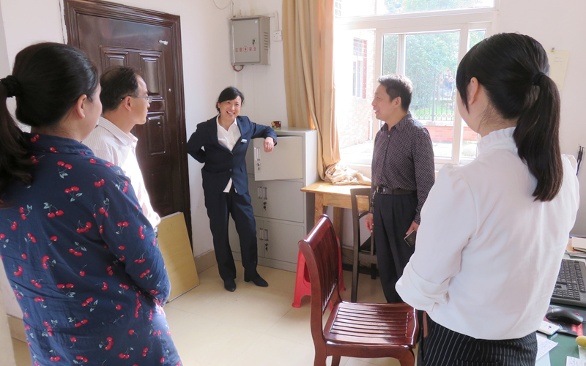
为了确保毕业生安全文明离校，生物工程学院紧抓安全管理工作，6月6日下午，学院党总支书记李钊、副书记武以海带领辅导员深入学生公寓5单元和11单元了解毕业生近期在公寓内表现，排查安全隐患，与公寓管理人员共同探讨毕业离校前安全文明教育问题。
在公寓管理处，李钊向公寓管理员了解了近期学院毕业生在公寓的基本情况，并交流了针对毕业季如何加强安全管理的想法和具体措施，尤其对毕业聚餐引发的各种安全隐患做了重点防范。随后，在宿管员的陪同下，李钊一行对毕业生宿舍和非毕业生宿舍都进行了随机探访。探访中，师生交流了聚餐安全、财物安全、就业安全等诸多方面的内容，交流中透露出老师对毕业生同学深情嘱托：希望同学们都能够安全文明离校，在工作岗位做出成绩，为母校争光。

生物工程学院举行“两学一做”学习教育专题党课
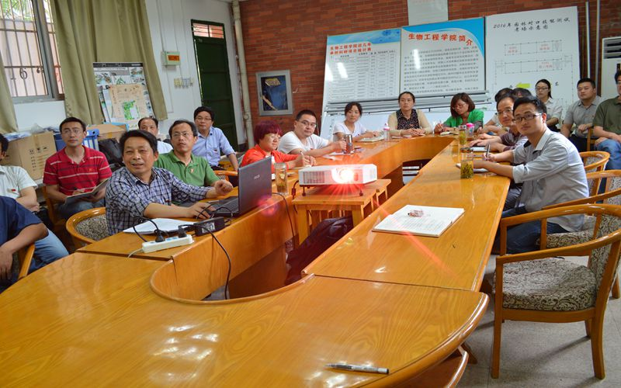
根据学校“两学一做”学习教育工作安排，6月8日下午，生物工程学院“两学一做”学习教育专题党课在B101会议室举行，全体教师党员参加了学习。院党总支书记李钊主持讲授党课。
李钊书记认为，党章是一个政党公开树立的旗帜，学习并遵守党章是党员加强党性的根本规范，目前党内存在的一些问题说明了党员党章意识不强的危害性。因此，学习并遵守党章具有意义上的重要性和时间上的紧迫性。
李钊书记从三个方面提出了学习贯彻党章的具体要求：一是敬畏尊崇党章，以党章为规矩，把学习党章与坚定自己的理想信念结合起来；二是坚持与党章保持一致，以党章为基本标准判断党员自身的日常规范；三是维护、遵守党章，知行统一，做到在党言党、在党爱党、在党护党、在党为党。
最后，李书记强调，学习贯彻党章，基础在学习，关键在落实，各位党员只有坚持自重、自省、自警、自励，以铁的信仰、铁的信念、铁的纪律、铁的担当武装自己，才能够真正做一个合格的共产党人。

“唱响时代主旋律，舞动青春毕业季”——淮南师范学院生物工程学院隆重举办2016年庆祝建党95周年暨欢送毕业生晚会
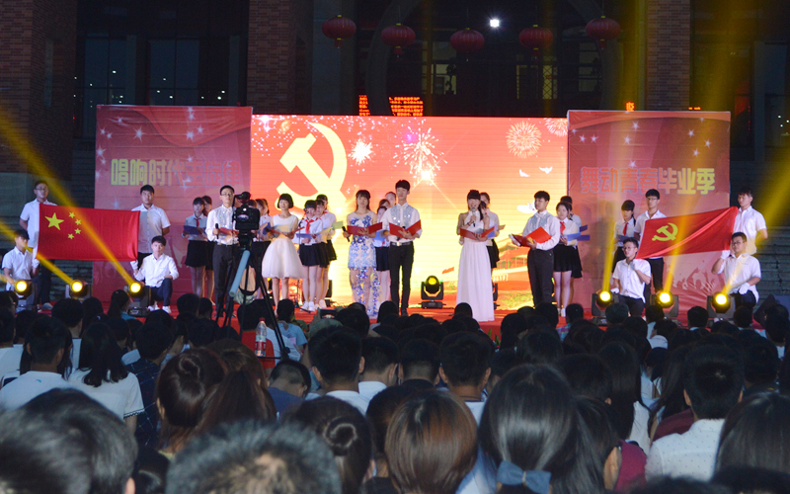
在中国共产党建党95周年之际，时值全党上下深入开展“两学一做”学习教育活动，同时2016届毕业生即将离开母校，奔赴社会，6月15日晚，生物工程学院隆重举办“唱响时代主旋律，舞动青春毕业季”庆祝建党95周年暨欢送毕业生晚会。校党委副书记杨正清、副院长王正明、组织部部长左小云、学生处处长单杰、学生处副处长欧阳儒阳、团委副书记庞秀艳、其它院系师生代表、生物工程学院党政领导及近千名师生观看了晚会。
生物工程学院院长王顺昌在致辞中表达了学院师生对于党95周岁华诞的真情祝福，对2016届毕业生殷切期望和和深情祝愿。晚会在活力四射的舞蹈《青春修炼手册》拉开序幕，分为共祝华诞、欢送毕业生两部分。在共祝华诞部分，诗朗诵《党旗颂》铿锵有力、掷地有声，将学子们对祖国、对党旗的挚爱之情展现得淋漓尽致，震撼心灵；情景剧《飞夺泸定桥》通过著名战役的情景再现，让广大学生看到了红军两万五千里长征的艰辛和奋斗，更深刻地体会到新中国的来之不易；学院全体女教师带来的舞蹈《舞动中国》撼动全场，为党的华诞献礼。在欢送毕业生部分，歌曲《改变自己》再掀高潮，全场互动，热情高涨；手语操《和你一样》激励大家勇敢地去追求自己的梦想；荣获学校“十佳歌手”的本届毕业生史咏梅、张千一、刘海伦带来的《歌曲串烧》唱出了毕业学子写满青春记忆的心声，把大家带回到往昔的大学生活；毕业生们以自编自演T台秀，回馈培育自己的母校，回馈曾悉心教导自己的老师；缪国鹏、叶韬两位老师以一曲自弹自唱《旅行》为2016届毕业生深情送行。学院领导、授课老师、辅导员班主任通过VCR为即将走向社会的毕业生送上了诚挚的祝福，寄予了殷切的希望，感动全场。整台晚会在《仰望星空》合唱声中落幕，正如歌中所唱：梦并不远，星并不远，只要你踮起脚尖！
神州大地，九十五年党史辉煌灿烂；字里行间，大学四年弹指一挥间，相聚的喜悦，离别的伤感，汇聚在此间。愿2016届毕业生在新的征途上立新功、遂心愿；祝我们的党永葆青春，我们的祖国国富民强！

生物工程学院：举行心理健康主题手抄报比赛
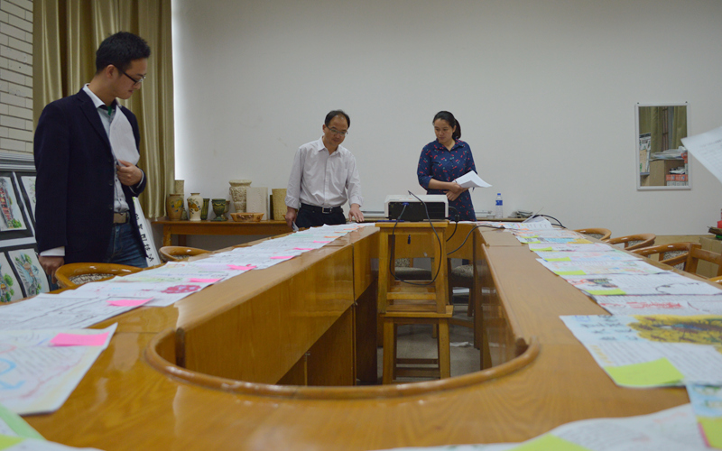
为积极响应“敞开心扉，积极求助，让阳光照进心灵”主题心理健康活动的号召，生物工程学院各班级在心理委员的组织下征集心理健康主题手抄报。
6月6日上午，生物工程学院党总支副书记武以海、辅导员邵警清、韩会平、韩娟对共征集的四十余份手抄报进行评比。参赛同学们广泛搜集相关材料，精心地设计手抄报版面，创作出内容丰富、形式多样的手抄报。评委们根据版面设计、内容、构图、字画工整等方面打分。最后总共评选出十六幅作品获奖。
此次活动，为同学们营造了一个良好的主动学习心理健康知识的氛围，从而让同学们掌握了更多的心理健康知识，丰富了校园文化。

开展资助诚信教育主题活动月系列活动
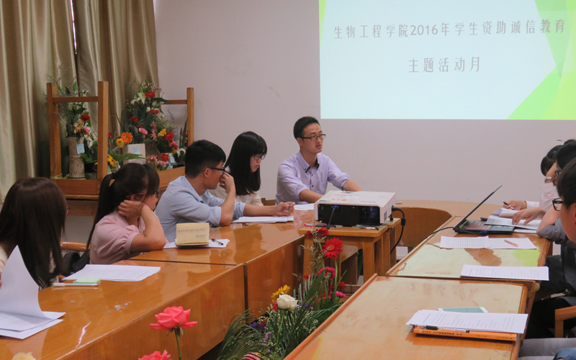
为了全面贯彻资助理念，增强育人效果，构建诚信、感恩、励志的校园文化氛围，促进困难生的健康成长，5月20日——6月8日，生物工程学院开展了学生资助诚信教育主题活动月系列活动。
5月22日，生物工程学院在B101召开了主题活动月的启动仪式，非毕业班班级主要学干参会。会议主要强调了资助诚信教育主题活动月系列活动开展的重要意义，教育同学们养成诚信、感恩、励志的良好品格，为生物工程学院构建良好院风、学风贡献自己的力量。辅导员韩会平宣读了2016年生物工程学院资助诚信教育主题活动月的活动方案，随后，开展了资助工作培训。
为了鼓励同学们自己推选出好的励志典型， 5月22日-5月30日，生物工程学院所有在校生评选生物工程学院的自强之星。参选的同学由各班级自主推荐，参选条件是该生享受过资助，品学兼优，事迹突出等基础条件。生物工程学院党总支副书记武以海，辅导员老师担任主要评委，根据评选材料，选出了6名自强之星。
5月24日，辅导员韩娟在教学楼D202组织毕业生近百人次开展了助学贷款诚信还款的讲座，为毕业生讲解还款的重要性和还款方式。
5月30-6月8日，为了更好的开展资助诚信宣传，生物工程学院组织受助学生拍摄资助诚信宣言短片，在学院微信公众平台和网络平台进行播放，在各班级进行拓展宣传。

生物工程学院：开展“两学一做”革命传统教育主题活动
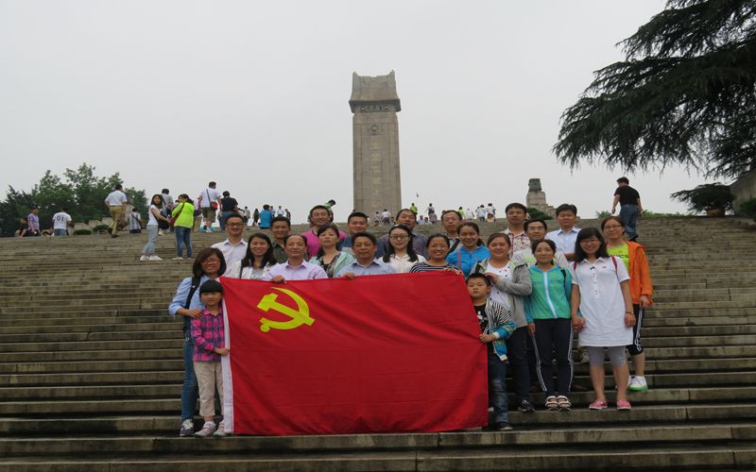
为提高“两学一做”学习教育效果，6月25日，生物工程学院赴南京革命传统教育基地开展“两学一做”学习教育主题活动，院全体教师党员参加了此次活动。
全体教师党员参观了大屠杀纪念馆、雨花台烈士纪念碑、梅园新村纪念馆等。参观南京大屠杀纪念馆，一张张珍贵的照片，一卷卷真实的资料，重温了历史，让人更深刻地体会到作为一名共产党员身上肩负的时代使命；参观雨花台烈士纪念碑等，党员们重温了入党誓词，深刻领悟了先烈们不屈不挠、英勇牺牲、无私奉献的革命精神；参观梅园新村纪念馆，让大家体会到了周恩来等老一辈无产阶级革命家心系群众、一心为民的精神。
通过此次活动，大家接受了一次生动而深刻的革命传统教育和党性教育，思想上受到了洗礼，提升了使命感和责任感。全体教师党员纷纷表示把对革命英烈的深切怀念之情和崇敬之情转化为为师生服务的强大动力和践行“两学一做”学习实践的具体行动，在今后的工作和生活中，以革命先辈为榜样，不断加强党性修养，超越自我，坚定自我，扎实做好本职工作，努力为教育工作做贡献。

生物工程学院：全体师生党员进行党章知识测试
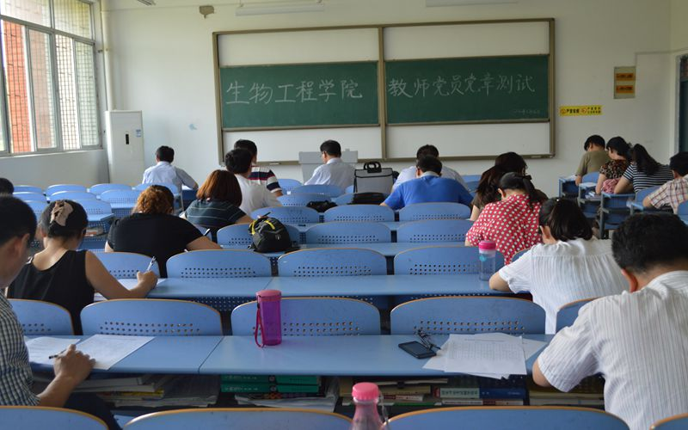
为深入推进“两学一做”学习教育，巩固和深化党章党规学习成果，营造学习党章党规和习近平总书记系列重要讲话精神的良好氛围，近期，按照学校部署，生物工程学院在师生党员中开展了党章知识专项测试。
自“两学一做”学习教育活动启动以来，生物工程学院党总支、各党支部组织全体党员在集中学、自学的基础上，对全体党支部书记首先进行了专项培训，党总支书记带头，各支部书记深入所在支部既讲解专题党课，又逐字逐句学习党章党规。同时，在全体师生党员中就开展党章知识测试进行了部署，对测试内容、参加范围、活动安排等和活动相关的事项提出了具体要求，并明确了各支部书记为测试活动第一责任人。活动中，毕业班学生党员积极克服困难，按照总支及支部的要求，按时返校参加党章知识测试。
党章知识测试，不仅仅是一次考试，更是对师生党员理论修养的一种检验。生物工程学院党总支及各支部将以测试为契机，按照上级文件要求，深入推进“两学一做”学习教育，继续创新载体和方式，把学习党章党规作为一项系统性、长期性工作，持之以恒、常抓不懈；将怎样做一名合格党员践行到日常生活中，教育引导广大师生党员自觉尊崇党章，真正做到把党章内容内化于心、外化于行，不断在实际工作中提升服务师生的能力。

生物工程学院：召开中心组会议布置下一阶段“两学一做”教育学习工作
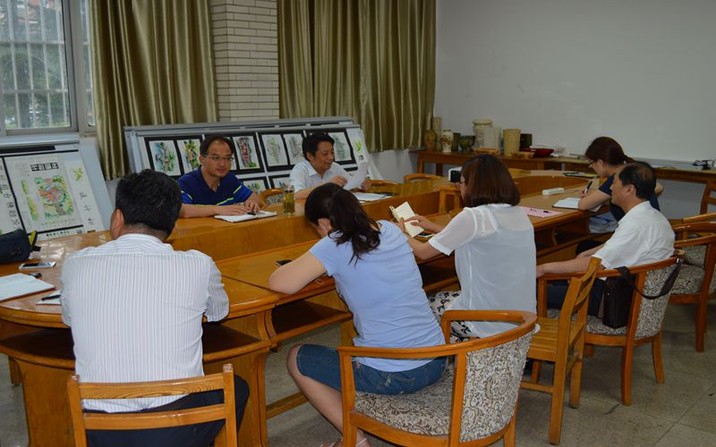
自“两学一做”学习教育开展以来，生物工程学院不仅积极做好关于“两学一做”的宣传教育工作，还以弘扬爱国主义精神为主线，举办了纪念建党95周年主题晚会，开展了校园文化建设实践活动，进一步提高了学习教育效果。
6月22日，生物工程学院党总支中心组在B101召开会议，结合本院师生党员“两学一做”工作实际，布置下一阶段“两学一做”教育学习工作。会议要求全体师生党员，从日常生活行为规范的自我严格要求做起，努力提升自身综合素质和业务素质，提高为师生服务的能力。

生物工程学院：召开2015-2016学年第二学期团总支、学生会期末总结大会
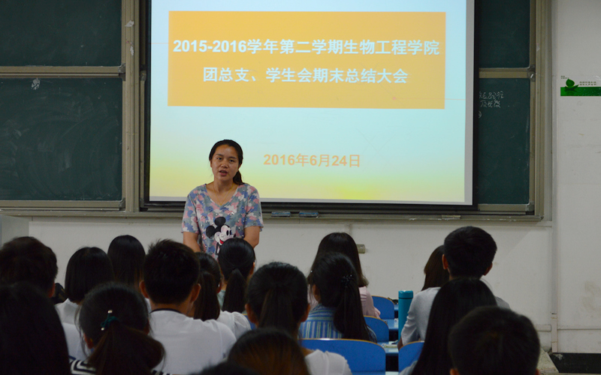
为了及时总结前期的工作，更好地开展下一阶段团学工作，6月24日中午，生物工程学院于泉教A210召开2015-2016学年第二学期团总支、学生会期末总结大会。学院团总支书记邵警清及团总支、学生会全体成员参会。会议由团总支副书记沈洲主持。
会上，邵警清对学院团总支学生会本学期的工作进行了总结，肯定了各个部门所承办的活动，并对成员们这一学期的辛勤劳动表示感谢，同时与成员们分享了近几年带领团总支、学生会这大集体的感受，一分辛苦、一分耕耘，希望团总支、学生会成员积极总结自己所参与的活动与工作，从中有所收获。她强调，期末考试临近，希望成员们认真备考，诚信考试，争取取得更好的成绩。最后，学生会主席顾亚茹就学生会成员的工作态度和工作成果进行了总结。

简讯

★ 6月8日晚6点，生物工程学院于A209举办了2015——2016学年团总支学生会年度工作总结暨茶话会活动
★ 6月27日下午，生物工程学院13级食品质量与安全专业召开2016年实习工作布置会。

